物 理
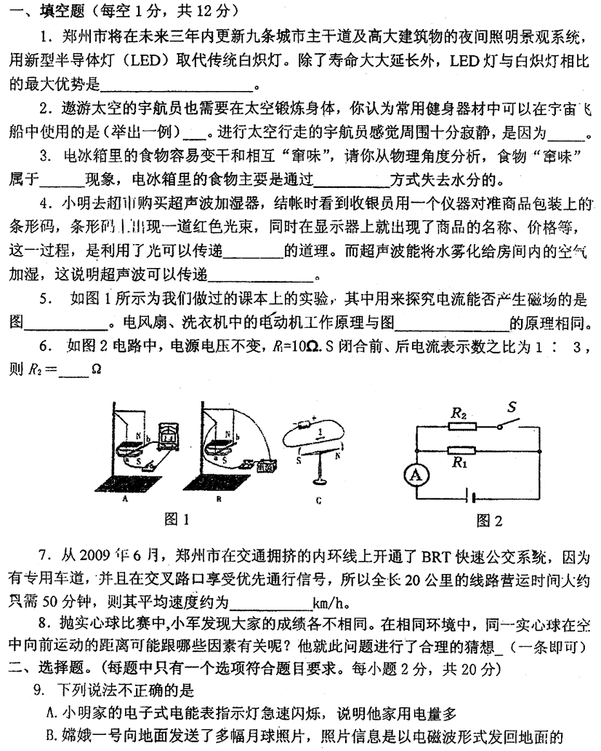
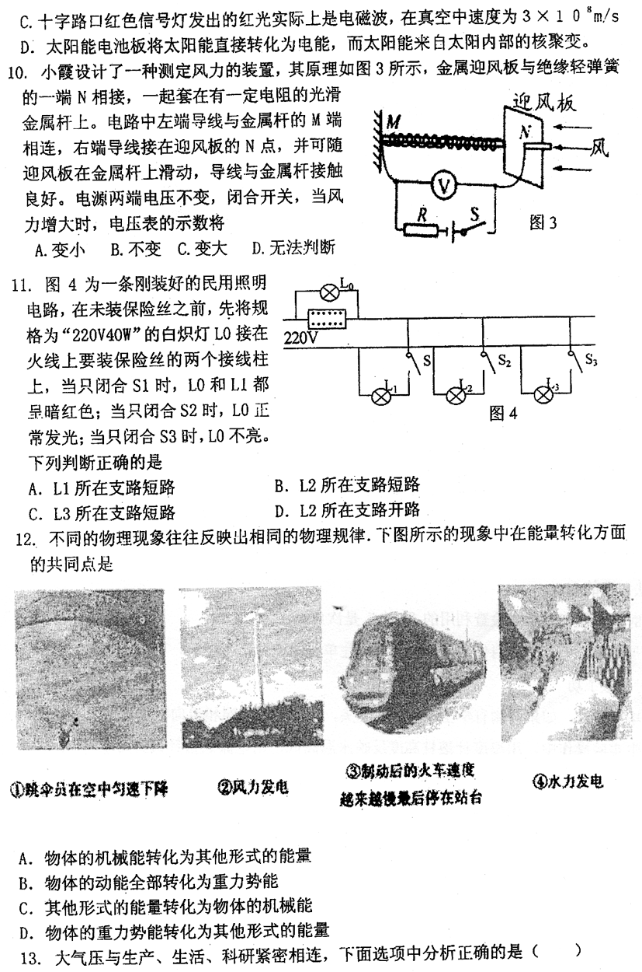
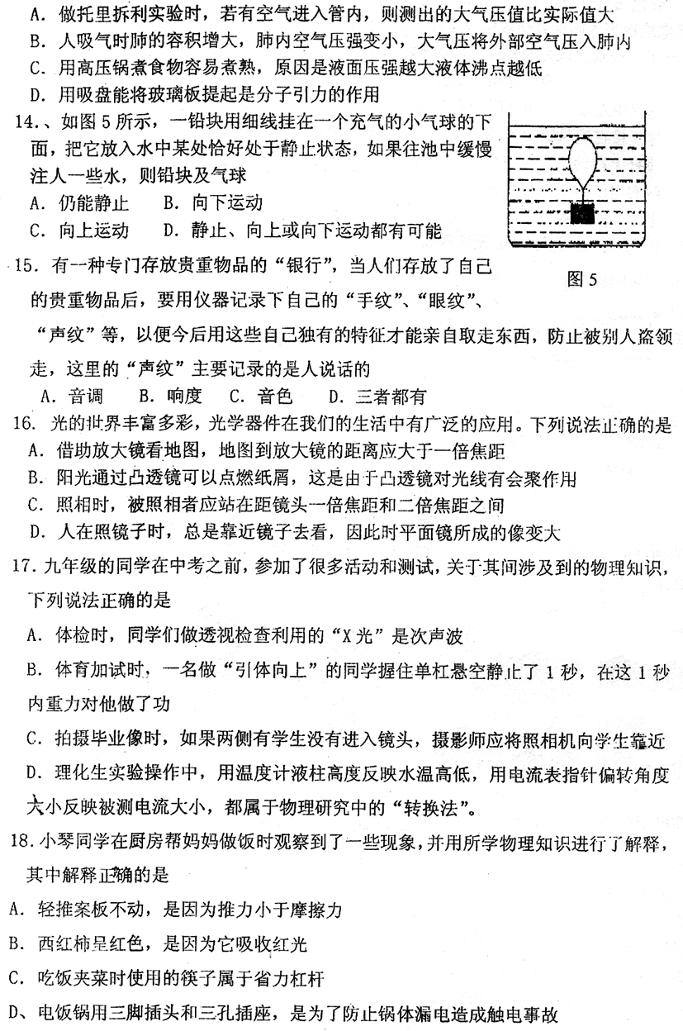
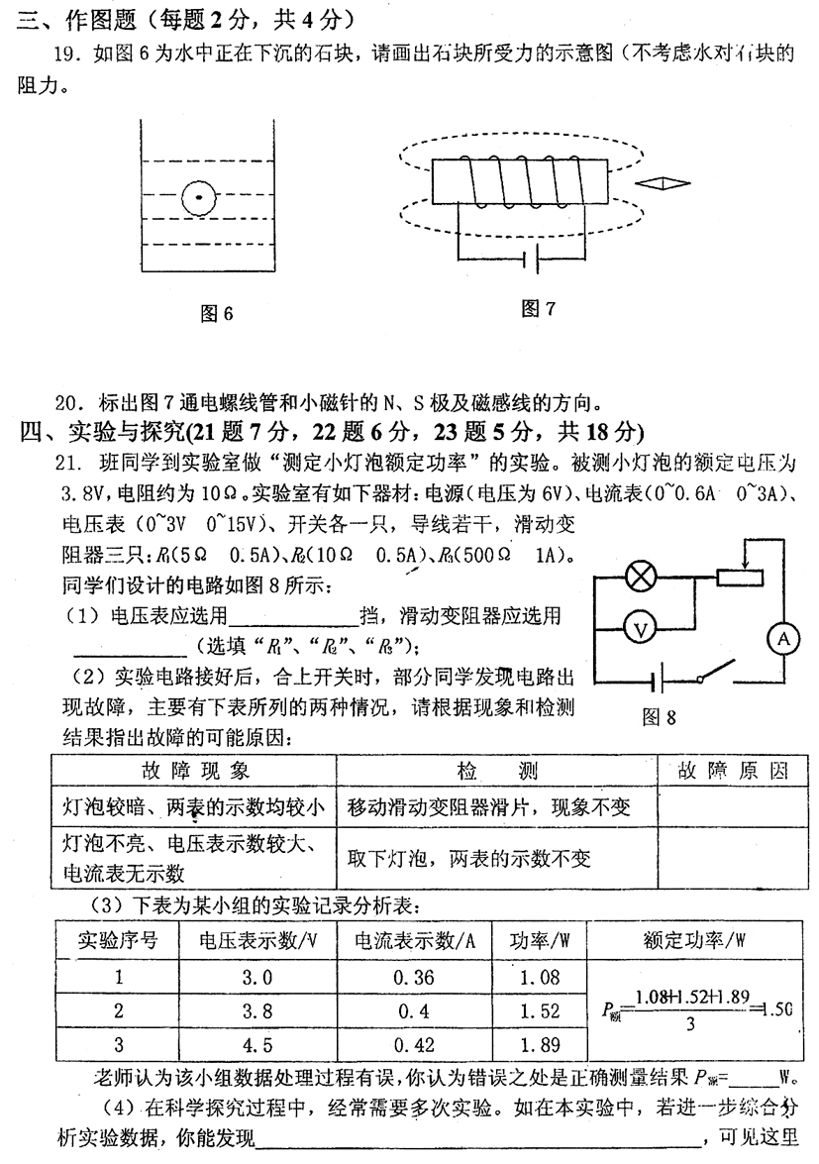
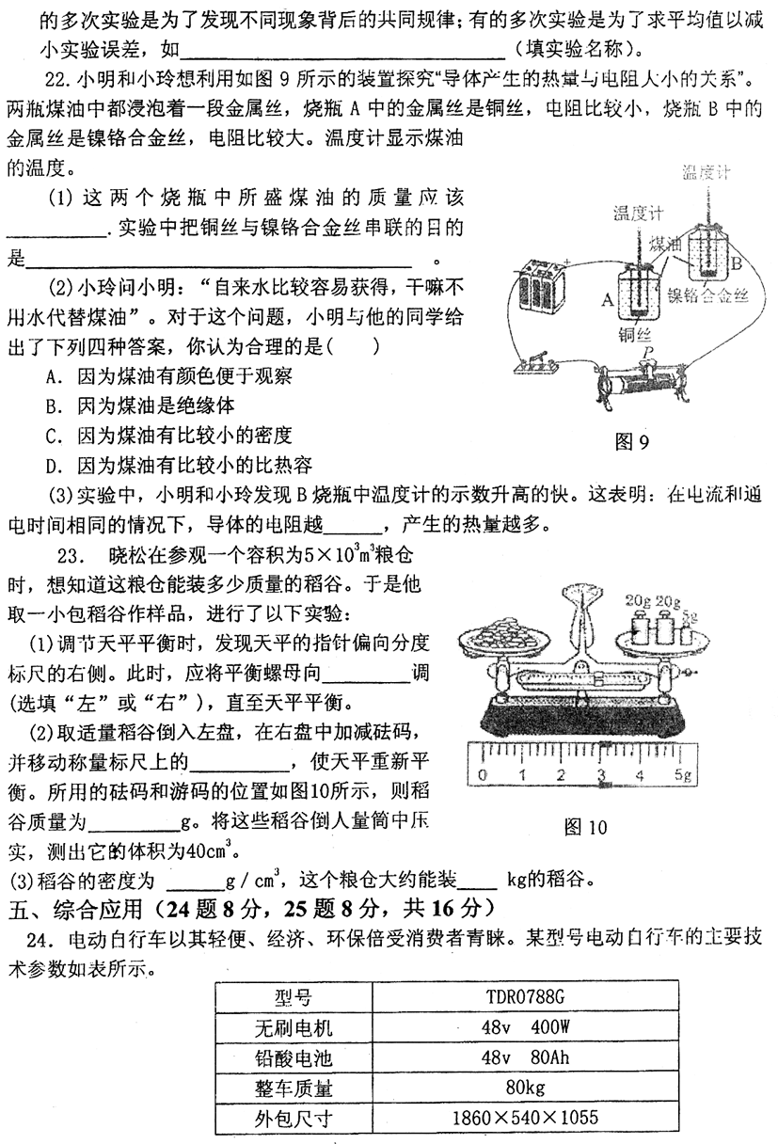
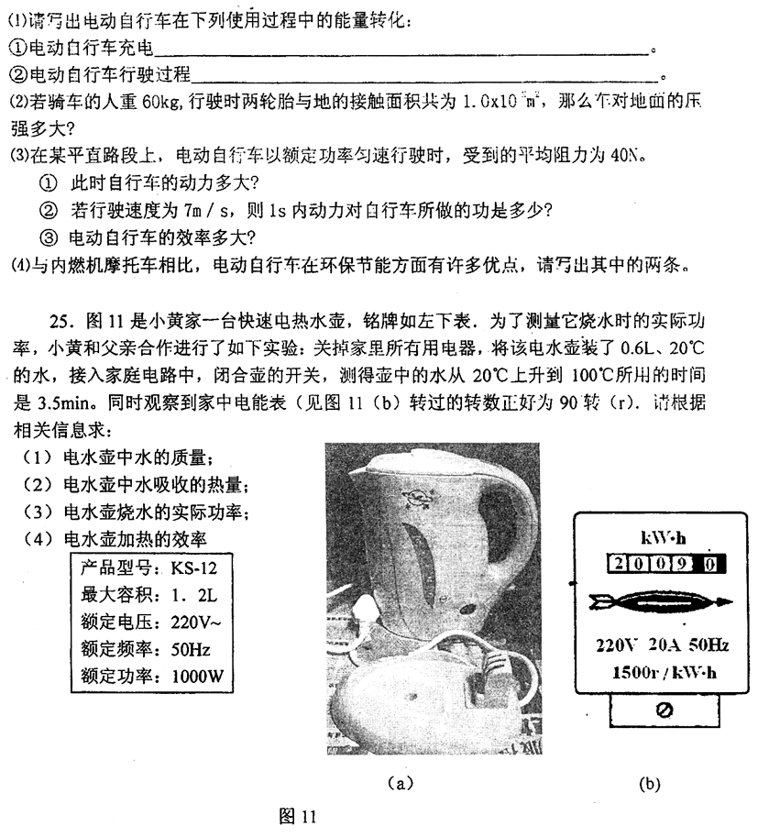答案
一、填空题
1.节能 2.拉力器(合理即可) 真空不能传声 3.扩散 汽化(或蒸发)
4.信息 能量 5.C B 6.1000 7.24
8.实心球的抛出速度(或抛实心球时所用力的大小,或实心球的抛出角度,或抛出点距地面的高度)(其它答案合理就得分)
二、选择题
9.A 10.A 11.B 12.A 13.B 14.B 15.C 16.D 17.D 18.D
三、作图题
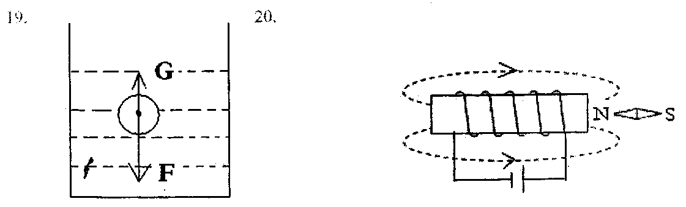

四、实验与探究
21．（1）0~15V R₂
（2）滑动变阻器同时接到下面两个接线柱 灯泡断路
（3）1．25
（4）小灯泡实际功率随实际电压的增大而增大 测量定值电阻的阻值
22．（1）相等 保证两者电流相等 （2）B D （3）大
23．（1）左 （2）游码 48 （3）1.2 6×10⁶
五、综合应用
24.(1)①电能转化为化学能 ②化学能转化为电能,电能再转化为机械能
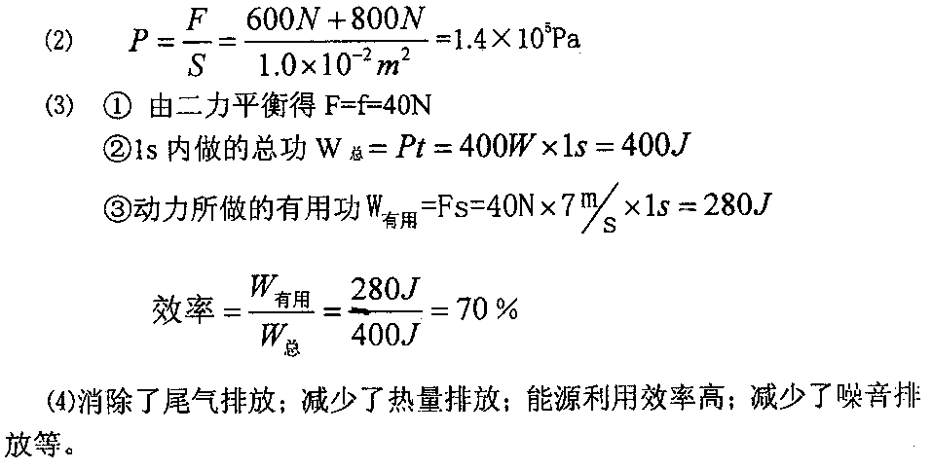

25.(1)0.6kg (2)201600J (3)960W (4)93.3%

